

**Imagination大学计划**

**RVfpga实验0**

**RVfpga实验概述**

# 致谢

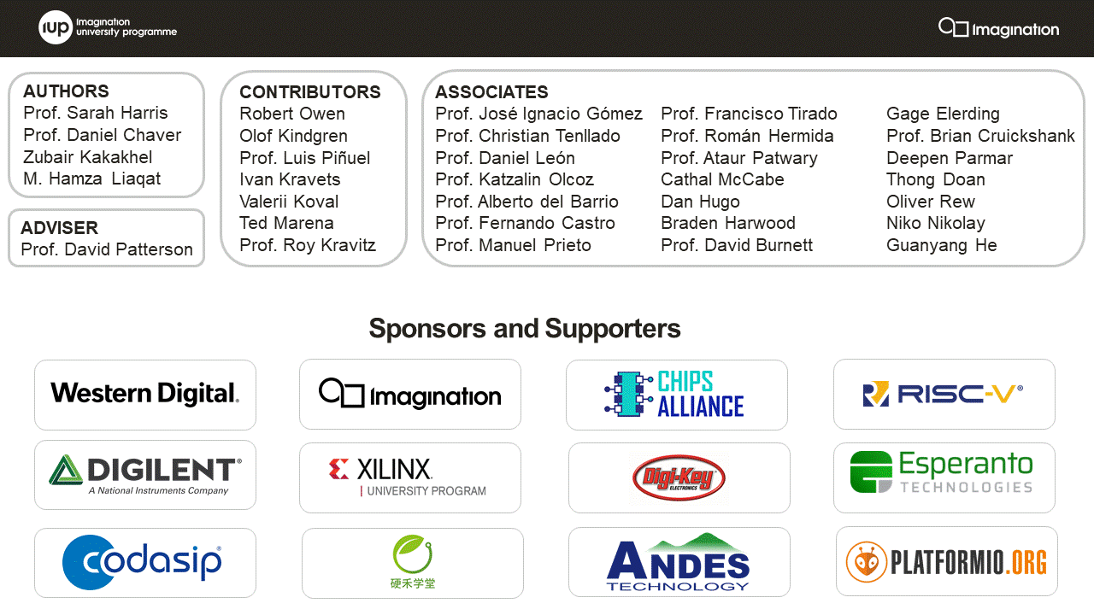

**作者**

* Sarah Harris教授（<https://www.linkedin.com/in/sarah-harris-12720697/>）
* Daniel Chaver教授（<https://www.linkedin.com/in/daniel-chaver-a5056a156/>）
* Zubair Kakakhel（<https://www.linkedin.com/in/zubairlk/>）
* M. Hamza Liaqat（<https://www.linkedin.com/in/muhammad-hamza-liaqat-ab73a0195/>）

**顾问**

* David Patterson教授（<https://www.linkedin.com/in/dave-patterson-408225/>）

**贡献者**

* Robert Owen（<https://www.linkedin.com/in/robert-owen-4335931/>）
* Olof Kindgren（<https://www.linkedin.com/in/olofkindgren/>）
* Luis Piñuel教授（<https://www.linkedin.com/in/lpinuel/>）
* Ivan Kravets（<https://www.linkedin.com/in/ivankravets/>）
* Valerii Koval（<https://www.linkedin.com/in/valeros/>）
* Ted Marena（<https://www.linkedin.com/in/tedmarena/>）
* Roy Kravitz教授（<https://www.linkedin.com/in/roy-kravitz-4725963/>）

**联合作者**

* José Ignacio Gómez教授（<https://www.linkedin.com/in/jos%C3%A9-ignacio-gomez-182b981/>）
* Christian Tenllado教授（<https://www.linkedin.com/in/christian-tenllado-31578659/>）
* Daniel León教授（[www.linkedin.com/in/danileon-ufv](http://www.linkedin.com/in/danileon-ufv)）
* Katzalin Olcoz教授（<https://www.linkedin.com/in/katzalin-olcoz-herrero-5724b0200/>）
* Alberto del Barrio教授（<https://www.linkedin.com/in/alberto-antonio-del-barrio-garc%C3%ADa-1a85586a/>）
* Fernando Castro教授（<https://www.linkedin.com/in/fernando-castro-5993103a/>）
* Manuel Prieto教授（<https://www.linkedin.com/in/manuel-prieto-matias-02470b8b/>）
* Francisco Tirado教授（<https://www.linkedin.com/in/francisco-tirado-fern%C3%A1ndez-40a45570/>）
* Román Hermida教授（<https://www.linkedin.com/in/roman-hermida-correa-a4175645/>）
* Cathal McCabe（<https://www.linkedin.com/in/cathalmccabe/>）
* Dan Hugo（<https://www.linkedin.com/in/danhugo/>）
* Braden Harwood（<https://www.linkedin.com/in/braden-harwood/>）
* David Burnett（<https://www.linkedin.com/in/david-burnett-3b03778/>）
* Gage Elerding（<https://www.linkedin.com/in/gage-elerding-052b16106/>）
* Brian Cruickshank（<https://www.linkedin.com/in/bcruiksh/>）
* Deepen Parmar（<https://www.linkedin.com/in/deepen-parmar/>）
* Thong Doan（<https://www.linkedin.com/in/thong-doan/>）
* Oliver Rew（<https://www.linkedin.com/in/oliver-rew/>）
* Niko Nikolay（<https://www.linkedin.com/in/roy-kravitz-4725963/>）
* Guanyang He（<https://www.linkedin.com/in/guanyang-he-5775ba109/>）
* Ataur Patwary教授（<https://www.linkedin.com/in/ataurpatwary/>）

# 前言

RVfpga计算机体系结构课程通过具体实验帮助用户了解商用RISC-V处理器、RISC-V SoC和RISC-V生态系统。本课程按照以下顺序介绍系统：从基础数字设计和信号到指令集架构和处理器，再到编程环境、引导代码和编译器。用户可以通过RVfpga课程全面的了解RISC-V系统。用户不仅可以了解RISC-V SoC和RISC-V生态系统的工作状态，还能够掌握如何使用并扩展RISC-V处理器和系统来支持未来的项目和研究。

David Patterson教授（因对RISC的贡献而与John Hennessy共获ACM A.M.图灵奖）表示：“RISC-V正在推动处理器设计以及软件/硬件协同设计发生巨大变革。RISC-V是一种支持开源硬件实现的开放式架构。这种全新设计意味着软件开发可与硬件开发同步进行，从而加快设计速度。RVfpga课程可加强对RISC-V处理器、RISC-V生态系统和RISC-V SoC的了解。本课程可帮助用户深入了解日益普及的工业级处理器架构和系统，这将在他们的整个学术生涯和职业生涯中发挥巨大作用。

# RVfpga实验概述

这些RVfpga实验通过动手练习帮助用户增进对RISC-V硬件和软件的了解。在开始RVfpga实验之前，必须完成Imagination大学计划（<https://university.imgtec.com/>）提供的“RVfpga入门指南”中所述的准备工作。例如，必须依据该指南中的说明安装Xilinx的Vivado、PlatformIO和Verilator（如果尚未安装）。此外，请确保已将从Imagination大学计划下载的***RVfpga***文件夹复制到您的计算机上。我们将RVfpga文件夹所在目录的绝对路径称为[*RVfpgaPath*]。RVfpga/src文件夹包含RVfpga系统（即，我们将在所有实验中使用和修改的RISC-V SoC）的Verilog和SystemVerilog源文件。RVfpga/Labs文件夹包含表1中列出的各个实验的资源。

表1. RVfpga Labs

|  |  |  |
| --- | --- | --- |
|  | **编号** | **标题** |
| **第1部分** | 0 | RVfpga实验概述 |
| 1 | 创建Vivado项目 |
| 2 | C语言编程 |
| 3 | RISC-V汇编语言 |
| 4 | 函数调用 |
| 5 | 图像处理：采用C语言和汇编语言的项目 |
| 6 | I/O简介 |
| 7 | 7段显示屏 |
| 8 | 定时器 |
| 9 | 中断驱动I/O |
| 10 | 串行总线 |
| **第2部分** | 11 | SweRV EH1配置和结构。性能监视 |
| 12 | 算术/逻辑指令：add |
| 13 | 访存指令：lw和sw指令 |
| 14 | 结构冒险 |
| 15 | 数据冒险 |
| 16 | 控制冒险。分支指令：beq和分支预测器 |
| 17 | 超标量执行 |
| 18 | 向内核添加新功能（指令和硬件计数器） |
| 19 | 存储器层级：指令高速缓存（I$） |
| 20 | I$、ICCM、DCCM和基准测试 |
|  | SweRV EH1参考 |

实验1-10（第1部分）说明如何使用RISC-V SoC和工具链（编译器和仿真器）以及如何向SoC添加外设。具体来说：这些实验展示了如何查看SweRVolfX SoC源代码并确定其目标FPGA（实验1）、如何在RVfpgaNexys、RVfpgaSim和Whisper上运行程序（实验2-5）以及如何修改RVfpga系统以添加外设（实验6-10）。

实验11-20（第2部分）重点关注微架构和存储器层级；这些实验展示了如何理解RISC-V流水线以及如何为RISC-V内核使用或添加功能，包括附加指令、其他分支预测器和存储器功能。

这些实验非常适合作为本科两个学期的课程。实验11-20也可作为硕士课程。在学习本RVfpga课程之前，学生应了解逻辑设计、计算机架构、处理器设计、输入/输出系统和C语言/汇编语言编程方面的基础知识。相关材料已包含在以下教科书中：*《数字设计和计算机体系结构》RISC-V版本*（作者：Harris & Harris）© Elsevier，2021年10月。

表2列出了进行这些实验所需的软件和可选的硬件。所有软件均免费提供。无需Nexys A7 FPGA板（或等效的Nexys DDR FPGA板）即可完成这些实验。可以使用Whisper（Western Digital的指令集仿真器）和Verilator（一种开源HDL仿真器）完成这些实验。

表2. 所需的软件和可选的硬件

| 软件 | |
| --- | --- |
| Vivado 2019.2 WebPACK* | <https://www.xilinx.com/support/download/index.html/content/xilinx/en/downloadNav/vivado-design-tools/2019-2.html> |
| VS Code | <https://code.visualstudio.com/Download> |
| PlatformIO | [https://platformio.org/](https://platformio.org/I)（安装在VSCode内部） |
| Verilator和GTKWave | <https://github.com/verilator/verilator>  <http://gtkwave.sourceforge.net/> |
| Whisper（Western Digital的RISC-V指令集仿真器） | <https://github.com/chipsalliance/SweRV-ISS>（安装在PlatformIO内部） |
| RISC-V工具链和OpenOCD | <https://github.com/riscv/riscv-gnu-toolchain>、<https://github.com/riscv/riscv-openocd> （安装在PlatformIO内部） |
| 硬件 | |
| Nexys A7 FPGA开发板* | <https://store.digilentinc.com/nexys-a7-fpga-trainer-board-recommended-for-ece-curriculum/> |
| RISC-V内核和片上系统（SoC） | |
| Western Digital的SweRV EH1 | <https://github.com/chipsalliance/Cores-SweRV>（包含在RVfpga软件包内） |
| SweRVolf | <https://github.com/chipsalliance/Cores-SweRVolf>（包含在RVfpga软件包内） |

* 可选

**RVfpga/src**文件夹的结构在GSG和实验1-20中说明。

**RVfpga/Labs**文件夹的结构如下：

* 文件夹**LabInstructions**：
  + 各实验的说明，包括相关任务和练习。
  + 文件夹**Figures**：各实验的说明中使用的图。
* 文件夹**Lab1、Lab2...Lab19和Lab20**：执行实验时使用的资源。
* 文件夹**RVfpgaLabsSolutions**：各实验的练习解答：**在将RVfpga分发给学生之前，讲师应先将此文件夹删除**。
  + 文件夹**Programs_Solutions**：包含所提供任务和练习的解决方案的文档和软件。
  + 文件夹**RVfpga_Solutions**：根据实验6-10中的练习的指示进行扩展修改后的RVfpga系统源代码（Verilog和SystemVerilog）。源代码位于文件夹[RVfpgaPath]/  
    RVfpga/Labs/RVfpgaLabsSolutions/RVfpga_Solutions/src中，该文件夹还提供比特流（rvfpganexys.bit）。文档[RVfpgaPath]/RVfpga/Labs/RVfpgaLabsSolutions/  
    RVfpga_Solutions/RVfpgaModifications.docx说明了在实验6-10的练习中对RVfpga系统进行的修改。请注意，并非所有练习均提供解决方案。